SREDA 13.5.2020 suzana.kordez@osig.si
Življenje je lepo, zato karkoli se vam zgodi, nikoli ne pozabite živeti. Živeti je ene redkih stvari na tem svetu, saj večina ljudi samo obstaja. Marcus Aurelius

KOSILO in MALICA
- Otrok danes pomaga pri pogrinjkih. Pogrinjke bomo za naslednji dan izdelali pri ustvarjalnem preživljanju prostega časa. Danes otrok po lastni volji pripravi prtičke na mizo.
- Serviranje hrane na zabaven in ustvarjalen način pomaga otrokom, da raje posežejo po bolj zdravih živilih. ustvarjene z zelenjavo in sadjem, občutno povečajo otrokovo željo po tovrstni hrani.
- Pred obrokom si vedno temeljito umijete roke, pripravi zobno ščetko in pasto. In breeeez izgovorov. Dober tek vam želim!

SPROSTITVENA DEJAVNOST
- Z otrokom odidemo na kratek sprehod in se vrnemo domov.

Igra za danes – Povej ime, državo, mesto, predmet na črko npr. A. Ko vam zmanjka bedsed, zamenjate črko in nadaljujete. Ko se vrnete domov, je otrokom na voljo gumitvist.

- USMERJENA DEJAVNOST
- Otrok napiše domačo nalogo,
- utrjuje učno snov in ve, kakšen pomen ima vaja za dobro učenje,
- samostojno rešujejo zabavne naloge.
- Dodatne naloge so za utrjevanje snovi in ponavljanje.
- G - Računamo s prehodom do 20

13 + 7 = 9 + 8 = 10 + 6 = 6 + 6 =

- + 9 = 4 + 9 = 3 + 11 = 5 + 10 =

3.G Delimo

63 : 7 = 54 : 6 = 24 : 4 = 32 : 8 = 48 : 6 =

40 : 0 = 28 : 7 = 20 : 2 = 36 : 6 = 72 : 8 =

USTVARJALNO PREŽIVLJANJE PROSTEGA ČASA
Izdelamo dekoracijo za jedilno mizo in nekaj idej, kako na preprost in domiseln način oživimo svoj dom. Pogrinjki z imeni 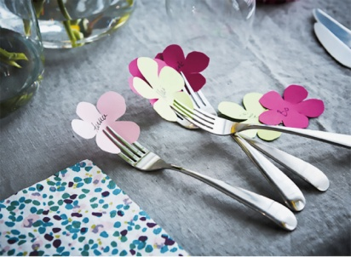 Izrežemo rožice ali kaj drugega v različnih barvah, Pred kosilom ali večerjo otrok vstavi ime posameznega člana družine v vilice, na krožnik in tako določi tudi sedežni red. Material: barvni papir, škarje in pisalo

Lahko si izmislimo pogrinjke na pecljih.
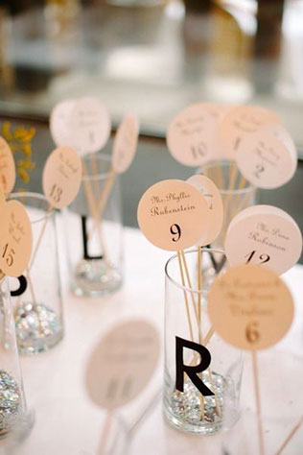 Potrebujemo: slamice ali špile, barvni papir, lepilo , škarje in pisalo.

Namig Pogrinjki iz papirja
Navodila na spletnih povezavah. Material le papirnati serveti.

https://www.youtube.com/watch?v=ytGq8fRN8zM

Praznični pogrinjki
https://www.youtube.com/watch?v=HS2SOtljRo0

Malo bolj zahtevni pogrinjki. Potrebujemo lesene kljukice za perilo, bravo, barvni papir, čopič, pisaloin škarje.
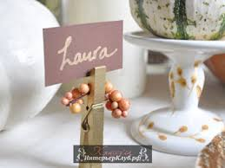 Pobarvaš kljukice po lastni želji z eno ali več barvami. Pusti, da se vse posuši. V vmesnem času izreži iz papirja podlage, na katere boš zapisal imena vseh oseb, ki bodo prisotne pri enem od obrokov v četrtek.

Krasitev z rožami. Preprosto na sprehodu naberite toliko rož, kot je oseb v vašem gospodinjstvu in k vsakem krožniku – zgoraj ali kako drugače postavite cvet ali cvetlico.
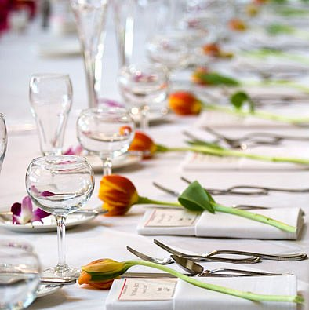 Če je na mizi dovolj prostora, cvetje naberite tudi za vazo, ki bo polepšala vaš dom.
Veliko zabave in veselja vam želim!
Pozdrav od učiteljice Suzane

Vprašanja, pomoč in pošiljanje izdelkov lahko naslovite na moj službeni elektronski naslov
suzana.kordez@osig.si

